МУ «Отдел образования Шатойского муниципального района»

**Муниципальное бюджетное общеобразовательное учреждение**

**«СРЕДНЯЯ ОБЩЕОБРАЗОВАТЕЛЬНАЯ ШКОЛА C.ЧИШКИ»**

**______________________(МБОУ «СОШ с.ЧИШКИ»)_____________________________**

366024, ЧР, Шатойский муниципальный район, с.Чишки, ул.А-Х.Кадырова,31; тел:8 (938)144-24-47

От 28.01.2023

**Соревнования по шашкам**

Шашки – это и наука, и спорт, и искусство в одной игре, доставляющие много радости и удовольствия!

С целью формирования у детей заинтересованность и умение играть в настольную игру – шашки; развивать у детей интерес и активное участиеобучающиеся общеобразовательной школы МБОУ «СОШ с. Чишки» Шатойского муниципального района приняли активное в соревновании по шашкам среди 7а,7б классов.

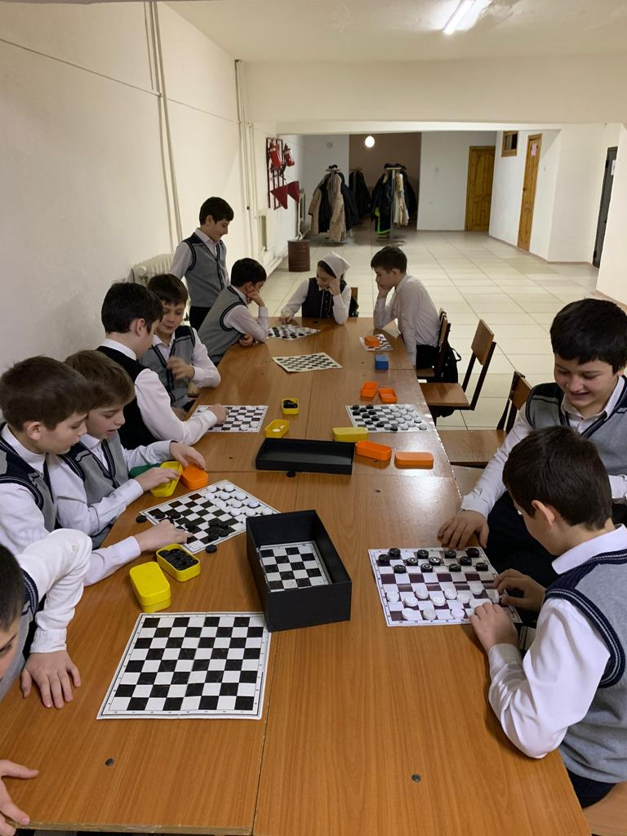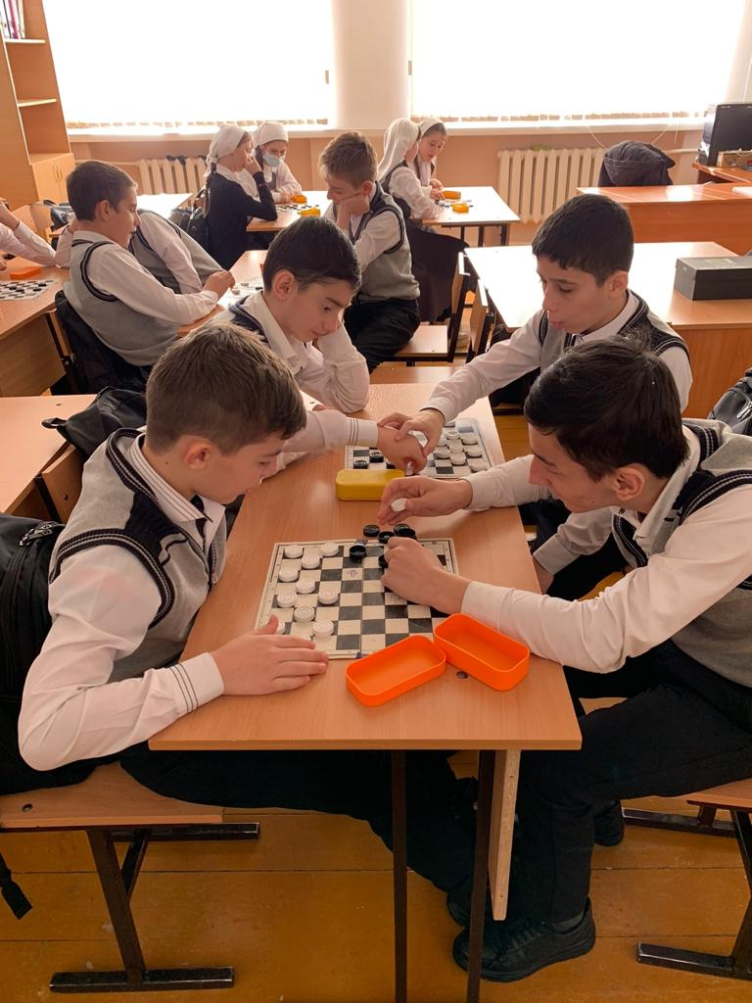

Турнир проходил в атмосфере торжественности, значимости данной игры. Несмотря на то, что правила шашек достаточно просты, игру можно назвать одной из самых динамичных настольных стратегий. Каждая партия уникальна, и результат исхода игры, зависит от навыков соперников. Ребята с большой ответственностью и с нескрываемым интересом отнеслись к участию в соревнованиях. Преодолевая волнение, каждый участник стремился к победе. В ходе игры обучающиеся доброжелательно относились к соперникам и сопереживали чужим неудачам. По итогам соревнований победителями стали обучающиеся 7б класса. Во время награждения, обучающиеся не скрывали своих радостных эмоций и переполняющих их чувств.

В завершении обучающиеся пришли к единому мнению: «Шашки» -   одна из самых интеллектуальных игр. Прежде всего, она стимулирует мыслительную   деятельность

детей, способствует их логическому мышлению, развивает пространственное

воображение, память и внимание».

Исполнитель: заместитель директора по ВР Келигова З.Б.

89380026371